Glen Dimplex Deutschland GmbH
Am Goldenen Feld 18
95326 Kulmbach
Telefon: 09221/709-100
info@dimplex.de
www.dimplex.de

Presseinformation

Steuerung der Wärmepumpe und der Lüftungsanlage auch von unterwegs

Mit der neuen Dimplex Home App haben Anlagenbetreiber und - auf Wunsch - auch Installateure und Service-Mitarbeiter die Dimplex Wärmepumpe und Wohnungslüftung perfekt im Griff / Die intuitive Bedienung erfolgt über ein neues Touch Display mit moderner Kacheloptik

Glen Dimplex hat eine App entwickelt, mit der alle neuen Dimplex Wärmepumpen mit Touch Display über ein Smartphone oder Tablet einfach und übersichtlich gesteuert werden können: die Dimplex Home App. Das Bedienkonzept an der Wärmepumpe und in der App sind aufeinander abgestimmt, um die Bedienung möglichst einfach und intuitiv zu gestalten. Die Grundeinstellung der Anlage erfolgt über eine geführte Inbetriebnahme. Diese erspart das mühsame Suchen des richtigen Einstellpunktes.

Das Touch Display ist die Voraussetzung für die optimale Steuerung der Anlage über die Dimplex Home App. Zusammen mit der optional erhältlichen Netzwerkkarte NWPM Touch kann die Wärmepumpe an den im Haus vorhandenen Router angeschlossen werden und so Daten über die Dimplex Cloud empfangen, senden und auch dort speichern. Der Anlagenbetreiber, oder auf Wunsch auch zusätzliche Nutzer, Installateur und Service-Mitarbeiter, können so schnell und sicher auf die Anlagendaten zugreifen.

Die neue Dimplex Home App gestattet den Live-Zugriff auf alle wichtigen Parameter der Wärmepumpe - jederzeit und von überall über das Internet. Der Home Screen der App zeigt automatisch die tatsächliche Anlagenkonfiguration - von Heizung und Warmwasser bis zum Kühlen und Lüften. Über die übersichtlich gestaltete Oberfläche in Kacheloptik lassen sich die wichtigsten Einstellungen an der Wärmepumpe wie die Festlegung der Warmwassertemperatur spielend einfach vornehmen. Nützliche Funktionen wie Schnellheizen oder das Erstellen von Wochenprofilen können aktiviert werden. In Kombination mit der intelligenten Raumtemperatur-Regelung kann man via App die Temperatur für bis zu 20 Räume von unterwegs einstellen. Und wenn die Heizung mit einem Dimplex-Lüftungssystem wie M Flex Air verbunden ist, dann wird über die Dimplex Home App der komplette Funktionsumfang vom Heizen und Kühlen bis hin zum Lüften visualisiert und gesteuert.

Mit der neuen Dimplex Home App werden der Wärmepumpenstatus und die Betriebsdaten in Echt-zeit überwacht. Bei Störung sendet die Anlage auf Wunsch automatisch einen Hinweis an definierte Adressen, um schnellstmöglich zu helfen. Zudem informiert die App automatisch, wenn ein Filter-wechsel bei der Lüftungsanlage erforderlich ist.

Eine wichtige Rolle spielt bei Software-Lösungen das Thema Datensicherheit. Der Zugriff über die App - und damit der Zugriff auf die Dimplex Cloud - ist deshalb nur direkt an der Anlage aktivierbar. Damit ist sichergestellt, dass der aktivierte Anlagenbetreiber die Rechte für weitere Nutzer über die App verwalten kann. Alle Daten werden zudem anonymisiert und getrennt von den persönlichen Angaben in der Cloud gespeichert. Der Anlagenbetreiber kann auf Wunsch dem Service-Mitarbeiter oder Installateur Zugriffsrechte geben und bei Bedarf wieder entziehen. Damit ist er zu jeder Zeit Herr über die eigenen Daten.

Die Dimplex Home App steht ab sofort zum kostenlosen Download in den Stores von Apple und Google, aber auch im Microsoft Store für Windows 10, zur Verfügung.

Für den Fachmann - in der Regel Installateur oder Heizungsbauer - bietet Glen Dimplex eine Premium-Variante der Dimplex Home App an. Mit ihr kann der Fachmann auf bis zu zehn Anlagen zugreifen. Die wichtigsten Gerätedaten, der aktive Betriebsmodus sowie der Status der Ein- und Ausgänge werden grafisch übersichtlich dargestellt. Die Premium-Variante der Home App erlaubt außerdem einen Rückblick auf die Daten der letzten sieben Tage. In Verbindung mit einem Netatmo-Account werden auch die von den Netatmo-Thermostaten erfassten Raumtemperaturen in der App angezeigt. Und sogar die Heizkurve kann über die App eingestellt werden. Die App wird auch häufig von Anlagenbetreibern genutzt, die mehrere Wärmepumpen oder Lüftungsanlagen in einem Gebäude z. B. Schule betreiben. Sie ermöglicht dem Facility Manager sich jederzeit einen aktuellen Überblick über den Status der Anlagen zu verschaffen.

Die Premium-Variante der Dimplex Home App ist innerhalb der App für eine einmalige Zahlung von 9,99 Euro freischaltbar.

Bildlegenden

Dimplex Home App: Über die übersichtlich gestaltete Oberfläche in Kacheloptik lassen sich die wichtigsten Einstellungen an der Wärmepumpe wie die Feststellung der Warmwassertemperatur spielend einfach vornehmen.

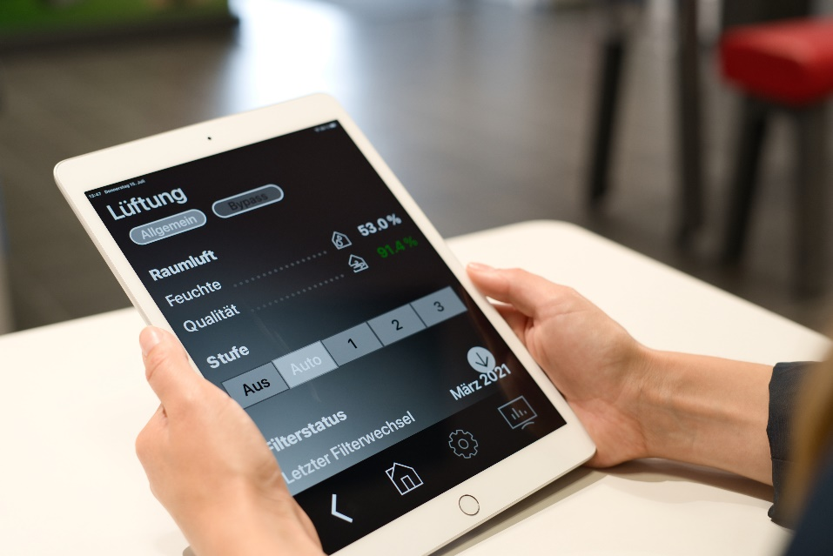
Wenn die Heizung mit einem Dimplex-Lüftungssystem wie M Flex Air verbunden ist, dann wird über die Dimplex Home App der komplette Funktionsumfang vom Heizen und Kühlen bis hin zum Lüften visualisiert und gesteuert.

Bilder: Glen Dimplex Deutschland

Kontakt:
Anja Fischer, Director Marketing Heating & Ventilation
E anja.fischer@glendimplex.de
M +49 151 599 51 260

